Использование метапредметных заданий на уроках математики
Цель использования метапредметных заданий заключается в том, чтобы решить проблему разобщенности, оторванности друг от друга разных научных дисциплин и учебных предметов. Такие задания развивают исследовательские учебные действия, включая навыки работы с информацией, учат строить логическое рассуждение, умозаключение и делать выводы; создавать, применять и преобразовывать знаки и символы, модели и схемы для решения учебных и познавательных задач. Задания можно применять для проведения среза знаний учащихся, при подготовке к ОГЭ по биологии, географии, математике.
I. Задачи на проценты.
1.Температура воздуха снизилась на 15% за первый день, за второй на 40%. На сколько процентов снизилась температура воздуха за два дня?
2. Морская вода содержит 5% соли. Сколько килограммов воды надо выпарить, чтобы концентрация соли в ней увеличилась до 20%?
3. Из 0,2 тонны винограда получается 64 кг изюма. Какой процент своей массы теряет виноград при сушке?
4. Ручная лупа увеличивает изображение предмета в 20 раз, а штативная лупа в 25 раз. На сколько процентов больше дает изображение штативная лупа?
5. Насчитывается более 100 000 видов грибов. Найдите количество видов папоротника и лишайников, если они составляют 10 и 20% соответственно от численности грибов.
6. На нашей планете более 350 тысяч видов растений, 75% из них - покрытосеменных. Сколько видов растений покрытосемянных?
7. Атмосферный воздух содержит 21% кислорода, 78% азота, 0,03% углекислого газа. Сколько азота в 5м³?
8. Средний радиус Земли равен 6 371 км. Рассчитайте, какую площадь занимают впадины океанов, равнины материков, горные участки, если они составляют 71%, 21% и 8% соответственно.
9. Общая площадь вод Мирового океана равна 361 млн км². Вычислите площадь всех океанов, если их доля составляет: Северного Ледовитого – 3,5%, Индийского – 20%, Атлантического – 25%, Тихого – 49%.
10. Пользуясь данными таблицы, определите:
Температура воздуха, ºС | -20 | -10 | 0 | +10 | +20 | +30
Количество водяного пара в насыщенном воздухе, г | 1 | 2,5 | 5 | 9 | 17 | 30

- Какова относительная влажность воздуха при температуре +30ºС, если в нём содержится 15 г водяного пара?
11.Черепахи, занесённые в Красную книгу, составляют 12% от общего числа их видов – 250. Вычислите, сколько видов черепах в Красной книге?
12. Объём мантии – самой большой из внутренних оболочек планеты – составляет 83% объёма Земли. Средний радиус Земли равен 6 371 км. Найдите объём мантии.
13. Из 54 морей Земли бассейну Тихого океана принадлежит 26 морей, Атлантического – 13, Северного Ледовитого – 10, Индийского – 5. Определите, какой процент от общего количества морей составляют моря каждого океана.
II. Функциональные зависимости.
1.Скорость движения крови и площадь поперечного сечения кровеносных сосудов - обратно пропорциональные величины. Аорта имеет поперечное сечение 1см². Найдите скорость тока крови в нижней и верхних полых венах, если их сечение в сумме составляет 2см² .
2.На диаграмме приведены данные о высоте и возрасте хвойных. Определите, в каком отношении находится долгота жизни растений.
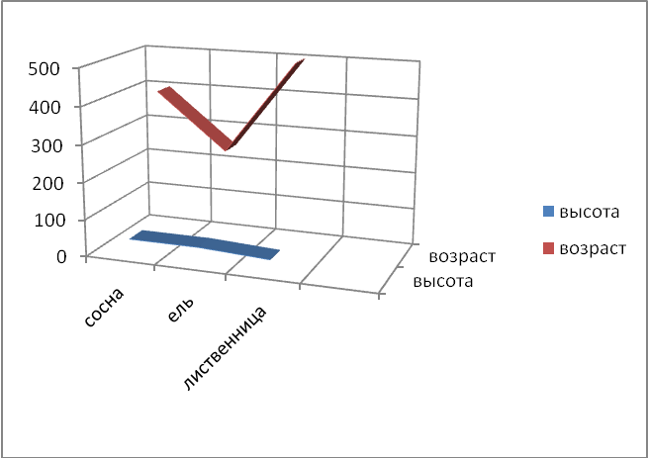
3.В одном литре пресной воды содержится 0,5 граммов растворенных солей, в морской - 35 граммов. На сколько килограммов соли будет больше в 5 литрах морской воды, чем в 5 литрах пресной?
4. Детёныш синего кита при рождении весит 6,5 тонны, что равно весу семи малолитражных автомобилей. Какому количеству малолитражных автомобилей равна масса взрослого кита, если он весит 130 т?
III. Установи соответствие:
1.В таблице приведены данные о процентном содержании веществ. Установи соответствие.
Название | Процентное содержание
Протеины | 2-3% в клетках семян
Целлюлоза | 80-90% массы сухой клетки
Липиды | - % материала клеточных стенок

2. В таблице приведены данные о размерах клеточных органоидов.
Название | Величина
Толщина мембраны клетки | 30 нм
Толщина ядерной оболочки | 300 - 500 нм
Длина центриоли | 0,5-1 мкм
Лизосомы | - нм
3.В таблице приведены данные о продолжительности основных стадий вторичной сукцессии в умеренном климате. Установите соответствие.
Название | Количество лет
Стадия травянистой растительности | До 100
Стадия кустарников | Более 100
Стадия лиственных деревьев | До 25
Стадия хвойных деревьев | 10

4.В таблице приведены данные о веществах, потребляемых из окружающей среды взрослым человеком за сутки. Установите соответствие.
Потребляемое | Количество
Вода | 1 кг
Воздух | 3 кг
Пища | 25 кг

5.В таблице приведены данные о количестве воды, используемой в разных видах человеческой деятельности. Установите соответствие.
Виды деятельности | Количество воды
Добыча угля | 250 – 300 т
Производство 1 т искусственного волокна | 3 т
Производство 1 т стали | 4 000 т

6.В таблице даны рекомендуемые суточные нормы потребления (в г/сутки)
жиров, белков и углеводов детьми от 1 года до 14 лет и взрослыми.
Вещество | Дети от 1 года до 14 лет | Мужчины | Женщины
Жиры | 40–97 | 70-154 | 60-102
Белки | 36-87 | 65-117 | 58-87
Углеводы | 170-420 | 257-586

Какой вывод о суточном потреблении белков женщиной можно сделать, если
по подсчётам диетолога в среднем за сутки она потребляет 91 г белков?
1) Потребление в норме.
2) Потребление выше рекомендуемой нормы.
3) Потребление ниже рекомендуемой нормы.
4) В таблице недостаточно данных.
IV. Задачи на движение, нахождение среднего арифметического, действия с именованными числами.
1.Рассчитайте, с какой скоростью планета Земля движется вокруг Солнца, если протяжённость земной орбиты составляет 930 млн. км. Выразите скорость в км/с.
2. Решением Международного астрономического конгресса в 1884 году весь земной шар был разделён по меридианам на 24 пояса. Поскольку Земля за 1 час поворачивается на 15º, каждый пояс включает в себя 15º долготы.
Рассчитайте, за какое время Земля поворачивается на 1º; на сколько градусов повернётся, пока длится урок (40 мин).
3. Таракан пробегает 70 см за 1 секунду. Выразите скорость таракана в км/ч.
4. Определите среднюю суточную температуру воздуха, амплитуду температур, используя данные наблюдения.
Время суток | 1ч | 7ч | 13ч | 15ч | 19ч
Температура воздуха | 0ºС | +1ºС | +7ºС | +8ºС | +4ºС
5. Какова температура воздуха за бортом самолёта, если он летит на высоте 9 км, а у земной поверхности температура составляет +24ºС, если известно, что с подъёмом вверх на каждые 100 м температура воздуха снижается на 0,6 ºС?
6. Во сколько раз скорость садовой улитки меньше скорости крота, если они равны соответственно 50 м/ч и 4 км/ч?
7. Чёрный стриж за 20 лет жизни покрывает в полёте расстояние, равное расстоянию от Земли до Луны – 384 400 км. Какое расстояние стриж преодолевает за год?
9. Слон может достигать длины 7,5 метра и веса 7,5 тонн. Выразите длину и вес слона в сантиметрах и килограммах соответственно.

